**Сюжетная аппликация по сказке «Мешок яблок»**

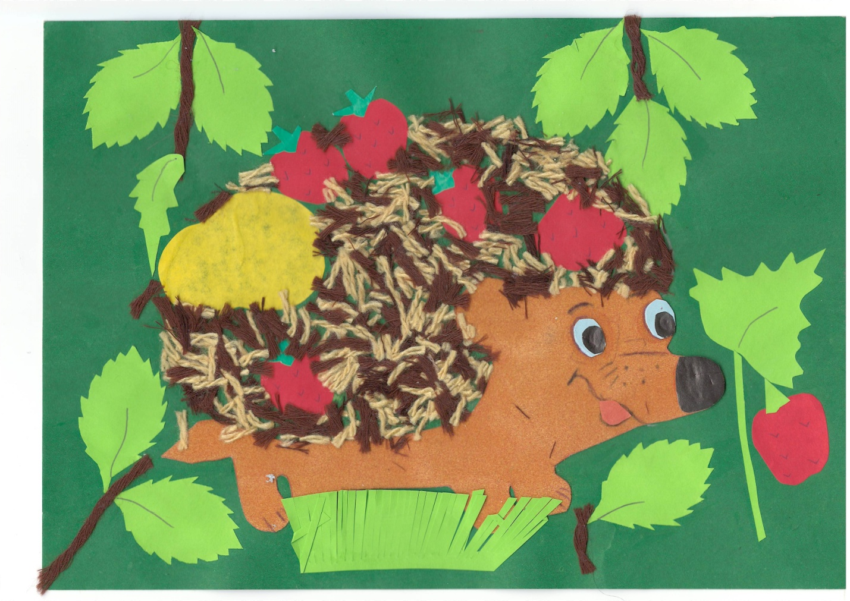

***Материалы для работы:***

* *1 лист цветного картона*
* *цветная бумага*
* *1 клубок ниток для вязания*
* *клей ПВА.*

***Ход работы:***

1. Выбрать цветной картон, это основа.
2. В центре картона расположить две части шаблона и обвести их(шаблон ниже).
3. Обводим и вырезаем детали из цветной бумаги: нижняя часть ежа, грибы, ягоды, листья и тд.
4. Нарезаем для верхней части ежа нитки для вязания длиной 0.5 - 1 см.
5. Наклеиваем нижнюю часть ежа, ягоды, листья, грибы на верхнюю часть ежа.
6. Наносим ровным слоем клей ПВА на верхнюю часть ежа, аккуратно приклеиваем нарезанные нитки.
7. Завершаем работу: рисуем усы, ногти, веточки листьев, семена у ягод.

